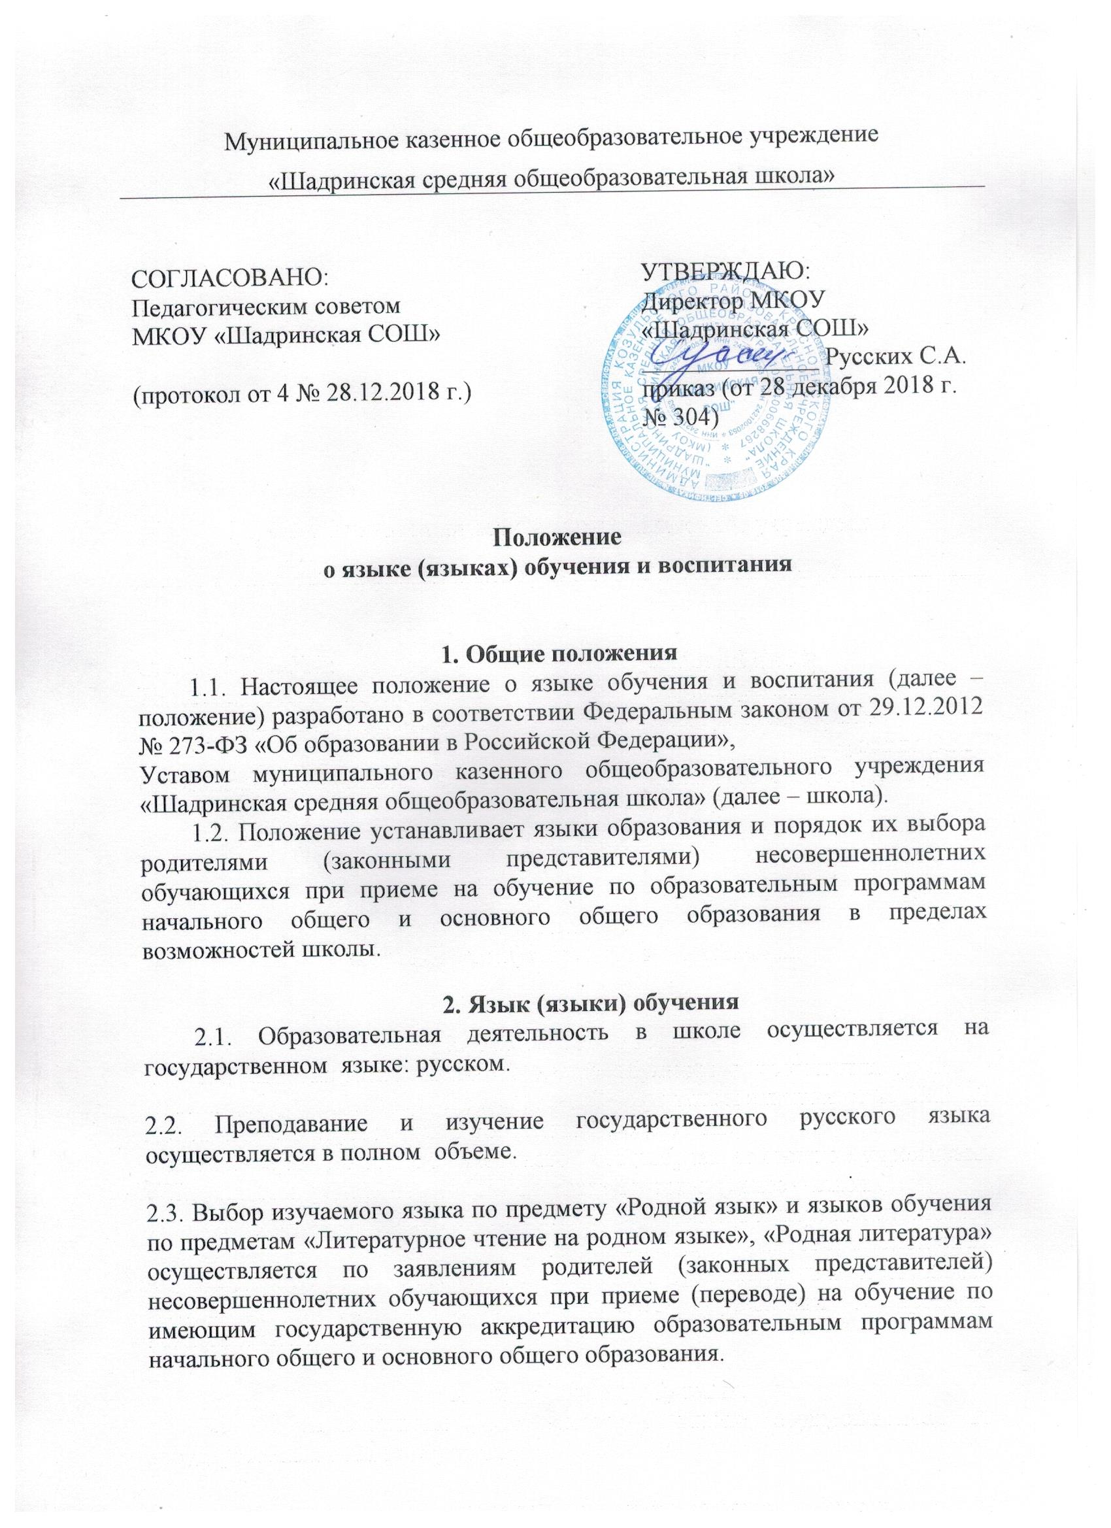

2.4. В рамках имеющих государственную аккредитацию образовательных программ Школа осуществляет преподавание и изучение иностранных языков (немецкий язык, английский язык).

2.5. В рамках дополнительных образовательных программ по запросу участников образовательных отношений школа вправе организовать обучение иным иностранным языкам. Язык обучения по дополнительным образовательным программам, а также основные характеристики образования определяются школой в соответствующих дополнительных образовательных программах.

3. Организация образовательной деятельности.

3.1. Государственный русский язык изучается в рамках предметов «Русский язык», «Родной язык». На русском языке преподаются предметы «Литературное чтение», «Литература», «Литературное чтение на родном языке», «Родная литература».
3.2. Государственный русский язык изучается в рамках предмета «Русский язык».
3.3. Преподавание и изучение государственного языка, в том числе русского языка как родного языка в рамках имеющих государственную аккредитацию образовательных программ осуществляются в соответствии с федеральными государственными образовательными стандартами.
3.4. Преподавание и изучение немецкого и английского языков в рамках имеющих государственную аккредитацию образовательных программ организуется для обучающихся 2–11 классов. Преподавание и изучение второго иностранного языка (немецкого и английского языков) организуется для обучающихся 5–11 классов.
3.5. Преподавание и изучение иностранных языков в рамках имеющих государственную аккредитацию образовательных программ осуществляются в соответствии с федеральными государственными образовательными стандартами и может осуществляться на иностранных языках в соответствии с учебным планом и образовательными программами соответствующего уровня образования.
3.6. В школе создаются необходимое количество классов, групп для раздельного изучения обучающимися государственных, родного и иностранных языков, а также преподавания на этих языках.

4. Язык (языки) воспитания.

4.1. Внеурочная деятельность и воспитательная работа в школе осуществляется на русском языке в соответствии с утвержденными планами
внеурочной деятельности и воспитательной работы.

